Deceuninck mit Neuer Lösung für ThermoFibra Türen

kooperation mit PanelHersteller Frager
Bogen, im April 2026 – Deceuninck bietet in exklusiver Kooperation mit dem belgischen Panelhersteller Frager in Deutschland nun eine Lösung für flügelüberdeckende Füllungen für Haustüren mit ThermoFibra-Technologie an. Die erstmals auf der Fensterbau Frontale 2026 in Deutschland vorgestellte Innovation erweitert das Produktportfolio mit Glasfasertechnologie.
Patentierte Fixierung mit Magneten
Die exklusive Kooperation mit dem Panelhersteller Frager ermöglicht es Deceuninck, für Deutschland das patentierte Magnetude®-Konzept anzubieten: Dabei wird die Türfüllung mit Magneten fixiert und so der Bimetalleffekt und seine Folgen weitestgehend eliminiert.
Fensterhersteller können das flügelüberdeckende Panel direkt bei Frager bestellen. Der Haustürflügel wird serienmäßig ohne Verkleben des Panels produziert, sodass keine Wartezeiten entstehen. Dieses kann bei Bedarf direkt auf der Baustelle angebracht werden, um Beschädigungen während der Bauphase zu vermeiden.
Der Kooperationspartner Frager bietet eine große Auswahl an Gestaltungsmöglichkeiten in Bezug auf Formen, Oberflächen, Farben und Glasintegrationen an: Die Kollektion umfasst mehr als 500 Modelle, auch maßgeschneiderte Designs sind möglich und die Farbauswahl passt zum Deceuninck Farbsortiment.
ThermoFibra Haustüren
Der neue Haustürflügel Elegant ThermoFibra Infinity, den Deceuninck auf der Fensterbau Frontale bereits mit der Magnitude®-Technologie vorstellte, verfügt mit flächenversetztem Design über eine minimalistische Ästhetik und überzeugt mit einem sehr geringen Überschlag von nur 7 mm. Flexible Beschlagsmöglichkeiten für Hybrid-Euro-Nut-Systeme (16 mm oder 24 mm) sowie ein Dornmaß von 45 bzw. 50 mm sind perfekt auf die Bedürfnisse des deutschen Marktes abgestimmt.
Elegant ThermoFibra Infinity erreicht Wärmedämmwerte bis zu einem U_{f-}Wert von 0,92 W/m²K bzw. 1,4 W/m²K zur Schwelle. Darüber hinaus sind Flügelhöhen bis zu 2,50 m und Flügelbreiten bis zu 1,15 m möglich, auch in Farbe, und Türfüllungen können mit einer Stärke von bis zu 67 mm problemlos eingesetzt werden.
Gerade für Fensterhersteller bietet der Verzicht auf Stahl entscheidende Vorteile: Neben einer verkürzten Produktionszeit wird auch die Lagerhaltung dank reduzierter Materialvielfalt vereinfacht. Ohne Stahl sind die Flügel mit ThermoFibra bis zu 48 % leichter, so wird das gesamte Handling vereinfacht und auch der Transport effizienter bei gleichzeitig hervorragenden Wärmedämmwerten.

Pressekontakt:
Sandra Meißner
Marketingleitung

Deceuninck Germany GmbH  Bayerwaldstr. 18  94327 Bogen  Tel.: 09422-821-105  www.deceuninck.de  E-Mail: sandra.meissner@deceuninck.com | Presseagentur  Sage & Schreibe Public Relations GmbH  Christoph Jutz  089 / 23 88898 - 10  c.jutz@sage-schreibe.de

BILDMOTIVE

Bild 1:  In Kooperation mit dem belgischen Panelhersteller Frager bietet Deceuninck eine Lösung für flügelüberdeckende Füllungen an, die magnetisch fixiert werden. | 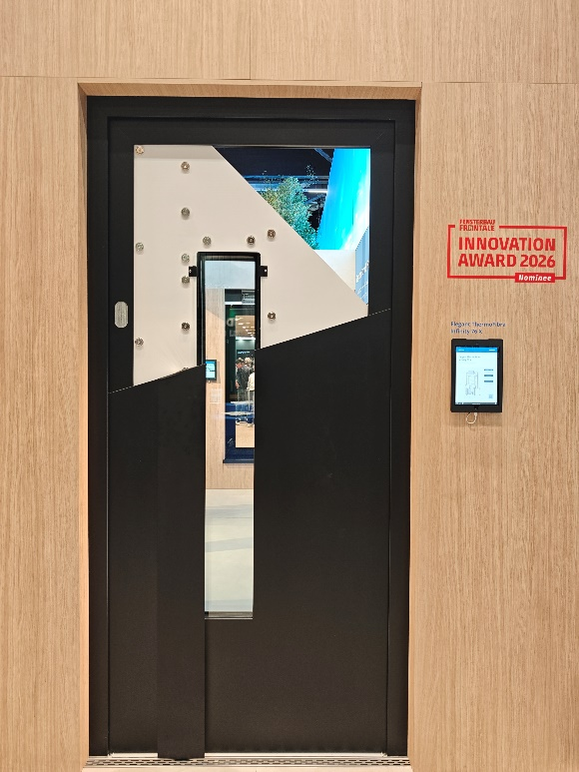
Bild 2:  Das patentierte Magnetude®-Konzept für flügelüberdeckende Füllungen: Dabei wird die Türfüllung mit Magneten fixiert. Der Haustürflügel wird serienmäßig ohne Verkleben des Panels produziert, sodass keine Wartezeiten entstehen. | 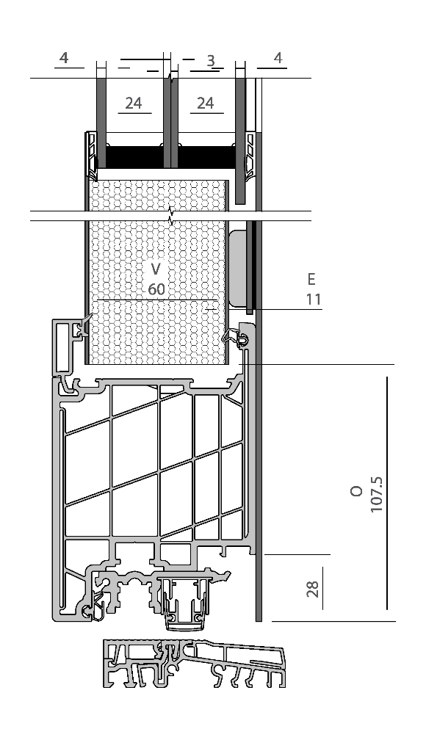
Bild 3:  Das Panel kann bei Bedarf direkt auf der Baustelle angebracht werden, um Beschädigungen während der Bauphase zu vermeiden. | 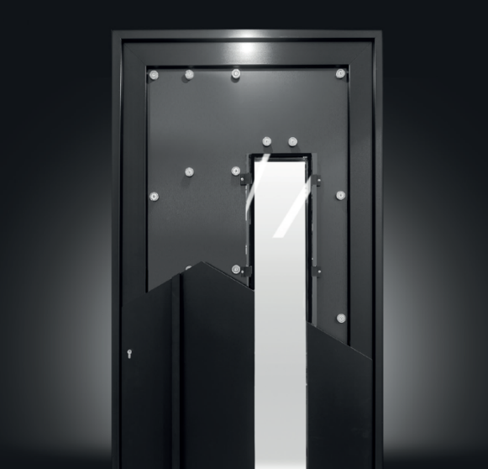
Bildquellen: Deceuninck Germany GmbH

